N o r d i s k a R o t a r i a n e r
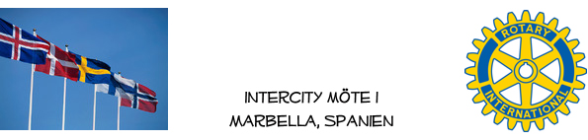

Minnesanteckningar fört vid intercitymöte med Nordiska Rotarianer
2024-03-15

Närvarande: Hans-Gunnar Andersson, Kerstin Andersson, Gustav Celsing, Lars Fristad, Bo Griwell, Kjell-Göran Nilsson, Per Wahlström, Birgitta Wahlström, Katarina Castelius och Peter Wolfhagen.

Föredragshållare: Max Ansari

Solen skiner som vanligt över oss. Idag är det 10 deltagare med på mötet, mycket trevligt med många goda skratt.
Vi serverades vällagad mat, fisk o fläskkött.

Efter kaffet var det dags för Max Ansaris föredrag.

- En entreprenörresa – Storyn om Swedish fika. Bolaget omsatte 10 miljoner 2023 och det startade 2017.
- Swedish fika består av veganska bakverk i läcker presentförpackning som är hållbart producerade. Innehållet varierar, allt från bakverk, lösgodis, kaffe, pepparkakor m m. En viktig försäljningskanal har varit flygplatser runt om i Europa. Produkten har blivit en bestseller där.

Max Ansari är 38 år, en riktig entreprenör ända ut i fingerspetsarna. Han kännetecknas av en helt otrolig analysförmåga, han är enveten, har mycket energi och är nöjd först när hans produkter har den bästa kvaliteten.

Vi tackar för ett mycket intressant föredrag som fick många frågor och som startade en härlig diskussion.

Peter Wolfhagen
President

